银行卡OCR文字识别

请求参数（Body）
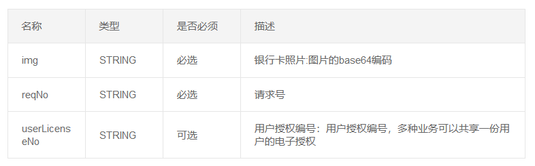

正常返回示例
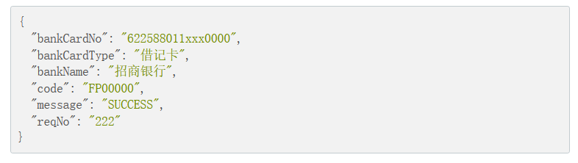

失败返回示例
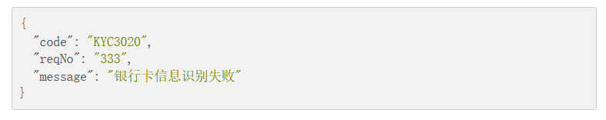

错误码定义
